一般社団法人 日本設備管理学会 東海支部主催 ＜参加者募集＞
｢第１３期 保全技能基礎講座｣
–産学の講師から学び！更に工場実習で体験！–

当学会東海支部では、「保全技能基礎講座」を開催いたします。製造現場の監督者や若手社員に身につけて欲しい保全技能について、原理原則に基づく基礎学習と、企業の現場をお借りした現地現物での実習にて学んでいただけるカリキュラムになっております。
今回も１日×４日間のスケジュールで開催いたします。大学及び産業界の専門家講師による「座学＋工場実習」という有意義な講座になりますので、ふるってご応募ください。

特 徴 ●保全作業における要素技能について、それぞれの分野の専門家が幅広い経験に基づいた実践的講義を行います。

●講座は4回に分け開催し、工場での保全実習や見学会も行います。

対 象 ●保全技能の向上を目指す若手技術者及び技能者。
（全4回） 10：00～17：00 ※ 受入れ会社との調整で多少前後いたします。
 | 実施日/会場 | 内 容
第1回 | 2025年  10/22(水)  10:00～16:45 | 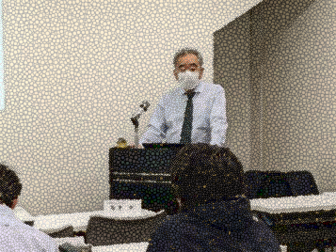 | ○潤滑管理〔講師：藤井 彰氏 日本製鉄㈱〕  予防保全のための潤滑管理、潤滑管理の実際など設備保全の考え方と実践事例紹介  ○油圧制御〔講師：林 正樹氏  ㈱ジェイテクトフルードパワーシステム〕  油圧の基礎及び応用、CNに対応する油圧機器の改善事例
第1回 | ウインクあいち  （名古屋市）
第2回 | 11/13(木)  9:00～15:45 | 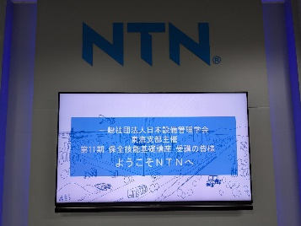 | ○ポンプの構造〔講師：㈱荏原製作所〕  ポンプ・冷却塔・ファンの基礎および構造、  IoTを活用した設備診断・状態監視  ○軸受保全の講義・実習〔講師：生木氏 NTN(株)〕  〔座学〕ベアリングの特徴/性能/取扱い/潤滑/損傷  〔実習〕深溝玉軸受の圧入/取外し/組立て  ○NTN桑名製作所 工場見学
第2回 | ＮＴＮ㈱・桑名  (三重県桑名市)  【現場実習】  【工場見学】
第3回 | 12/12(金)  10:00～16:45  ※17時より懇親会 | 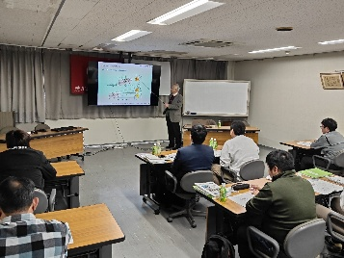 | ○空気圧制御〔講師：三枝 高宏氏 CKD㈱〕  空圧の基礎及び応用、空圧のトラブルシューティング  ○荒川工業 工場見学  自動車部品生産現場/UFB事業/CN取組みなど  ○ねじ締結 〔講師：萩原 正弥氏  名古屋工業大学名誉教授〕  ねじの基礎、締結のしくみ、締結トラブルの防止  ※懇親会（予定）17:00～19:00
第3回 | 荒川工業㈱  （愛知県日進市）  【工場見学】
第4回 | 2026年  1/23(金)  10:00～17:00 | 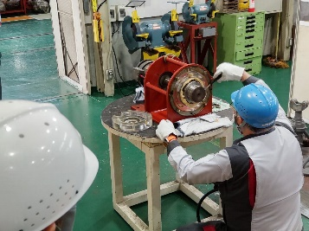 | ○電動機の保全〔講師：川北電気工業㈱名古屋工場〕  1.電気一般  2.電動機の故障と保全方式  3.電動機への状態基準保全（CBM）の適用  a)絶縁診断の現状と実施例  b)軸受診断の現状と実施例 など  〔実習〕電動機の検査/保全体験
第4回 | 川北電気工業㈱  （名古屋市）  【現場実習】
※講義終了時に、次回の集合場所・時間等の詳細をご案内いたします。
第１３期 保全技能基礎講座 参加申込書

［参加申込み先］  〒461-8580  名古屋市東区白壁3-12-13（中産連ビル３F）  （一社）中部産業連盟内  日本設備管理学会 東海支部事務局  (担当：佐藤) FAX 052-931-5195  E-mail: m-satoh@chusanren.or.jp  ［参加料支払い方法］  請求書が届き次第，指定の銀行口座にお振込み下さい。振込み手数料は貴殿にてご負担下さい。なお，当学会は免税事業者になりますので、インボイス対応をしておりません。 | ［申し込み締め切り日］  2025年10月9日（木）  ※定員：15名  ※受入れ企業の同業他社はお申し込みをお断りさせていただく場合があります。  ［参加申込方法］  ◆申込書に必要事項をご記入の上，メールまたはFAXでお送り下さい。申込書受領後，「請求書送付先」に請求書と参加証をお送り致します。  ◆当日，予約受付に参加証をご呈示下さい。  名札と資料をお渡しいたします。  ◆電話による申込みは受付けておりません。
 |  |  |  | ２０ 年 月 日申込
参加費 | *該当する会員種別および参加行事の□にㇾ印をつけてください。  □：日本設備管理学会(正会員・賛助会員) 40,000円（税込） ⇒ 会員番号：  □：一 般(上記以外) 60,000円（税込）  □：新規ご入会 正会員（年会費） 3,500円（不課税） ※年会費7,000円の半年分
参加者 |  |  | 請求書送付先（※参加者と同じ場合は記入不要）
フリガナ |  |  | フリガナ
氏名 |  |  | 担当者名
勤務先 |  |  | 勤務先
事業所名 |  |  | 事業所名
所属・役職 |  |  | 所属・役職
住 所 |  | 〒 | 住所 | 〒
TEL |  |  | TEL
E-mail |  |  | E-mail
靴のサイズ |  |  | 備考  第2回の工場実習時に安全靴と白衣を貸し出しますので、左記によりサイズを教えてください。
身長
【お問合せ・申込先】
一般社団法人日本設備管理学会 東海支部（担当：佐藤） Fax. 052-931-5195
E-mail: m-satoh@chusanren.or.jp
今回ご記入いただいた個人情報は、当学会の講座・セミナー等の運営及び情報提供においてのみ使用いたします。ご同意の上、お申込みをお願いいたします。

